
Informe de avance
Fase 2 · Desarrollo del Proyecto APT
App móvil Aprueba - Módulo de Preguntas

Campo | Detalle
Asignatura | PTY4614 Capstone · Sección CAPSTONE_002D
Equipo | Grupo 9
Integrantes | Martin Espinoza Morales, encargado de seguimiento y de pruebas · Jeremías Danilo Fernández Millacura, programador backend · Sebastián Acevedo Araya, programador frontend
Empresa contraparte | Alloxentric
Profesora guía | Eliana Mallen González
Sede | Duoc UC San Bernardo
Fecha | 15 de octubre de 2026

Índice
Resumen 3
1. Resumen de avance del Proyecto APT 3
1.1 Estado general 3
1.2 Ajustes a los objetivos 3
1.3 Ajustes a la metodología 4
1.4 Evidencias de avance 4
2. Metodología aplicada 4
2.1 Planificación por iteraciones y velocidad 4
2.2 Pruebas antes del código y pruebas de aceptación 4
2.3 Integración continua y revisión 4
2.4 Estándares y diseño simple 4
2.5 Programación en pares y propiedad colectiva 5
2.6 Adaptación de la práctica de cliente en sitio 5
2.7 Reflexión de cierre de iteración 5
2.8 Uso de agentes de inteligencia artificial 5
3. Evidencias de avance 5
3.1 Documentación 5
3.2 Programación 6
3.3 Almacenamiento de datos 7
3.4 Pruebas y calidad 7
4. Monitoreo del plan de trabajo 9
5. Ajustes a partir del monitoreo 11
5.1 Factores que facilitaron y dificultaron el plan de trabajo 11
5.2 Actividades ajustadas o eliminadas 11
5.3 Actividades no iniciadas o retrasadas 12
6. Conclusiones 12
6.1 Conclusión del equipo 12
6.2 Conclusiones y reflexiones individuales 14
Declaración de uso de inteligencia artificial 15
Referencias 15
Anexo A. Evidencias complementarias 15

Resumen
El presente informe da cuenta del avance del módulo de preguntas de la aplicación Aprueba, desarrollado para la empresa Alloxentric con la metodología Extreme Programming. Al 15 de octubre de 2026 se cerraron cinco de las diez iteraciones planificadas y la sexta se encuentra en curso. La primera entrega funcional, que permite al estudiante iniciar sesión, configurar su práctica y recibir una pregunta sin su alternativa correcta, fue aceptada en el entorno de producción con ocho de ocho pasos aprobados. La cuarta iteración completó el ciclo de respuesta, y su prueba de aceptación aprobó nueve de once pasos. La quinta iteración incorporó la explicación detallada y la configuración del formato y la dificultad según el plan, corrigió la recarga en la versión web y dejó el proyecto ejecutable en los tres equipos y en contenedores; su prueba de aceptación aprobó catorce de dieciséis pasos, sin fallas.
El proyecto incorporó ajustes derivados de la retroalimentación docente de la Fase 1, que reformuló los objetivos, los roles y los artefactos de la metodología, y de decisiones de la empresa contraparte, que cambiaron la tecnología del backend y la forma de autenticación. Los avances se respaldan en documentación versionada, en más de treinta solicitudes de incorporación revisadas y en pruebas automatizadas y de aceptación. El 13 de octubre se entregó a la contraparte el producto mínimo viable para su testeo.

1. Resumen de avance del Proyecto APT

1.1 Estado general
El proyecto se encuentra en la semana 10 de 18, en la segunda entrega funcional. Se cerraron las cinco primeras iteraciones y la sexta se encuentra en curso. La primera entrega funcional fue aceptada el 29 de septiembre de 2026, la iteración 4 el 5 de octubre y la iteración 5 el 10 de octubre, todas mediante pruebas de aceptación ejecutadas por el encargado de pruebas sobre el entorno de producción. El hito 1 de la empresa, el producto mínimo viable con base de datos operativa, se reprogramó dos veces de común acuerdo con la jefa de proyecto y, finalmente, se entregó a la contraparte para su testeo el 13 de octubre.
Indicador | Valor al 15 de octubre de 2026
Iteraciones cerradas | 5 de 10 (la 6 en curso)
Puntos de historia terminados | 56 de 91 (62 %)
Servicios REST implementados | 8 de 14 comprometidos
Pantallas aceptadas | 3 de 6: Pregunta, Resultado y Explicación detallada
Pruebas automatizadas del backend | 96 aprobadas
Pruebas automatizadas de la aplicación | 142 aprobadas
Prueba de aceptación de la entrega funcional 1 | 8 de 8 pasos aprobados
Prueba de aceptación de la iteración 4 | 9 de 11 pasos aprobados, 1 falla y 1 no observado
Prueba de aceptación de la iteración 5 | 14 de 16 pasos aprobados, sin fallas
Decisiones registradas en la bitácora | Más de 90

1.2 Ajustes a los objetivos
A partir de la retroalimentación de la Fase 1, los objetivos se reformularon. El objetivo general pasó a expresar la meta del proyecto sin referencias técnicas, y los objetivos específicos se acortaron y se redactaron con verbos de carácter académico.
Objetivo general. Desarrollar el módulo de preguntas de la aplicación Aprueba para que los estudiantes que preparan la PAES practiquen con retroalimentación inmediata y seguimiento de su aprendizaje.
Objetivos específicos: OE1, modelar la información del módulo para soportar la práctica, la cuota diaria y el uso sin conexión; OE2, implementar el ciclo de práctica con retroalimentación inmediata y seguimiento por habilidad; OE3, implementar la gestión de acceso al contenido y el canal de reporte de errores; OE4, validar el funcionamiento del módulo mediante pruebas unitarias y de aceptación; y OE5, planificar y controlar el desarrollo mediante iteraciones incrementales.

1.3 Ajustes a la metodología
Se mantiene Extreme Programming como metodología única, con tres ajustes originados en la retroalimentación docente. Primero, se redefinieron los roles: el cliente es la contraparte de la empresa, la gestora es la jefa de proyecto, la entrenadora es la profesora guía, y el encargado de seguimiento asume también las pruebas de aceptación, de modo que quien prueba no es quien programa. Segundo, se incorporaron los artefactos propios de la metodología: plan de entregas, planes de iteración, criterios de terminado, reflexiones de cierre y plan de pruebas. Tercero, se retiraron el acta de constitución y la especificación de requisitos, que no corresponden a XP, y la priorización pasó a basarse en el valor para el cliente en lugar de la técnica MoSCoW, propia de DSDM.

1.4 Evidencias de avance
Las evidencias se agrupan en documentación, programación, almacenamiento de datos y pruebas, y se detallan en la sección 3. Todas se encuentran versionadas en el repositorio del proyecto y en el repositorio académico del equipo.

2. Metodología aplicada
Extreme Programming organiza el desarrollo en iteraciones cortas, con pruebas escritas antes del código, integración continua y retroalimentación frecuente del cliente (Beck y Andres, 2004). Esta sección describe cómo se aplicó cada práctica y qué evidencia la respalda.

2.1 Planificación por iteraciones y velocidad
El trabajo se organiza en diez iteraciones semanales agrupadas en tres entregas funcionales. Al inicio de cada iteración, el juego de planificación selecciona las historias según su valor y su estimación en puntos, y al cierre se registra la velocidad. Las iteraciones 1 y 2 completaron 4 y 5 puntos, en un periodo de aprendizaje de la tecnología; la iteración 3 completó 26 puntos, incluidos 3 de trabajo no planificado. Con esa referencia se comprometieron 18 puntos en la iteración 4, de los que se terminaron 11: el orden del formato facsímil, la verificación del entorno en los tres equipos y los contenedores pasaron a la iteración 5. Tras ajustar el compromiso a la velocidad real, la iteración 5 terminó sus 10 puntos comprometidos. Se han terminado 56 de los 91 puntos, y los 35 restantes, incluida la historia en curso, requieren 7 puntos por iteración en las cinco que quedan, por debajo de la velocidad de las dos últimas iteraciones, de modo que el plan sigue siendo alcanzable.

2.2 Pruebas antes del código y pruebas de aceptación
Los programadores escriben las pruebas unitarias antes del código, como exige el desarrollo guiado por pruebas: el backend cuenta con 96 pruebas y la aplicación con 142. Una prueba de integridad recorre todas las rutas de la API y falla si alguna respuesta contiene la alternativa correcta o la explicación antes de que el estudiante responda. Las pruebas de aceptación las diseña y ejecuta el encargado de pruebas sobre el entorno desplegado, de modo que la validación de cada entrega no recae en quien la programó.

2.3 Integración continua y revisión
Todo cambio ingresa a la rama principal mediante una solicitud de incorporación revisada y aprobada por otro integrante. Cada solicitud se despliega en una vista previa donde se verifica antes de integrarse, y los datos de producción se cargan solo desde la rama principal ya revisada. A la fecha se han revisado más de treinta solicitudes.

2.4 Estándares y diseño simple
El analizador estático no reporta errores ni advertencias, y todas las respuestas de la API siguen una estructura común de datos, error y metadatos, con un catálogo único de códigos de error. Se implementa la solución más simple que supera las pruebas, sin generalizar para casos no requeridos.

2.5 Programación en pares y propiedad colectiva
Las primeras iteraciones se trabajaron en pares, dado que ningún integrante tenía experiencia previa en Dart. Rige la propiedad colectiva del código: los focos de trabajo indican dónde trabaja más cada programador, pero cualquier integrante puede modificar cualquier archivo.

2.6 Adaptación de la práctica de cliente en sitio
La contraparte no participa del trabajo diario, por lo que la práctica de cliente en sitio se adaptó. Cada decisión adoptada sin confirmación se registra en la bitácora de supuestos y decisiones, que supera los 90 registros. Las consultas se plantean a la contraparte como decisiones propuestas que puede confirmar o corregir, formato que permitió obtener la confirmación de ocho decisiones de negocio el 30 de septiembre y de cuatro definiciones el 15 de octubre. El seguimiento con la empresa se realiza en reuniones con la jefa de proyecto y, durante su ausencia, con la contraparte.

2.7 Reflexión de cierre de iteración
Cada iteración cierra con una reflexión sobre qué funcionó, qué no y qué se ajusta. Entre los ajustes acordados se cuentan negar todo acceso directo del cliente a la base de datos, integrar solo mediante solicitudes revisadas, planificar con el Product Backlog vigente y dividir de inmediato las historias que no se completan. La reflexión de la iteración 4 agregó comprometer solo lo que puede terminarse en la semana, verificar en un navegador real los comportamientos de la versión web e integrar cada pantalla a mitad de semana para dejar tiempo a la aceptación. La reflexión de la iteración 5 agregó revisar antes de cada demostración todas las pantallas que verá el cliente, separar la cuenta de pruebas de la cuenta de demostración y verificar en un navegador real cada pantalla nueva al recargar y al volver atrás.

2.8 Uso de agentes de inteligencia artificial
El equipo utiliza agentes de inteligencia artificial como apoyo en la producción de código y documentación (Anthropic, 2026). Su uso se controla con reglas del proyecto que todo agente debe seguir, con la revisión de cada cambio por un integrante y con la prohibición de que un agente registre commits con una identidad propia. Las decisiones de diseño corresponden al equipo y quedan registradas en la bitácora.

3. Evidencias de avance

3.1 Documentación
La documentación del proyecto se mantiene versionada y se actualiza al cierre de cada iteración. Los documentos vigentes son los siguientes:
Documento | Versión | Propósito
Guía de definición del Proyecto APT (1.5) | 4.1 | Definición, objetivos, alcance, metodología y plan
Product Backlog | 2.7 | Lista completa del producto: épicas, historias y tareas
Plan de entregas y planes de iteración | 1.7 | Entregas funcionales, planes por iteración y velocidad
Estructura de desglose del trabajo | 3.3 | 55 paquetes de trabajo con su diccionario
Carta Gantt | 2.2 | Cronograma con hitos de la asignatura y de la empresa
Registro de interesados | 1.4 | Interesados, roles y estrategia de gestión
Product Vision Statement | 1.4 | Visión del producto y trazabilidad con el backlog
Enunciado de alcance preliminar | 1.2 | Entregables, exclusiones y criterios de aceptación
Criterios de terminado | 1.0 | Condiciones para dar por terminada una historia
Requisitos no funcionales | 1.0 | Trece requisitos de calidad con su verificación
Reflexiones de cierre de iteración | 1.2 | Resultado y ajustes de las iteraciones 1 a 5
Plan de pruebas | 1.3 | Estrategia, niveles, resultados y planificación
Registro de prueba de aceptación de la entrega 1 | 1.1 | Procedimiento, resultados, hallazgos y evidencias
Registro de prueba de aceptación de la iteración 4 | 1.0 | Procedimiento, resultados, hallazgos y evidencias
Registro de prueba de aceptación de la iteración 5 | 1.0 | Procedimiento, resultados, hallazgos y evidencias
Innovación | 1.1 | Problema, propuesta diferenciadora y valor
Modelo de datos | 1.1 | Diagrama físico, colecciones, campos y reglas de integridad
Diagramas UML y tarjetas CRC | 1.2 | Casos de uso, clases, secuencia, componentes y responsabilidades
Guía del estado de la aplicación | 1.0 | Acceso, pantallas, servicios y limitaciones conocidas
Bitácora de decisiones y diccionario de datos | Repositorio | Decisiones de diseño y modelo de datos del módulo

3.2 Programación
El módulo se compone de una aplicación Flutter, que opera en dispositivos móviles y en navegador web, y de un backend en Python con FastAPI, que sigue las convenciones del backend de administración de la empresa. La autenticación se resuelve con Firebase Authentication. Ambos se publican en Vercel: la aplicación en su propio proyecto y la API en otro, cada uno desplegado desde la rama principal revisada.
De los catorce servicios comprometidos, ocho están implementados y desplegados en producción:
Servicio | Historia | Estado
GET /practice/next · siguiente pregunta | HU-01 | Implementado
GET /questions/{id} · pregunta pendiente o respondida | HU-01 | Implementado
POST /questions/{id}/answer · registro de la respuesta | HU-03 | Implementado
GET /tests · catálogo de pruebas | HU-11 | Implementado
GET /me/preferences · preferencias | HU-12 | Implementado
PUT /me/preferences · actualizar preferencias | HU-12 | Implementado
GET /me · perfil del alumno (ajuste de alcance) | HT-07 | Implementado
GET /questions/{id}/explanation · explicación detallada | HU-05 | Implementado
GET /questions/{id}/skill · habilidad y prerrequisitos | HU-06 | En desarrollo (iteración 6)
GET /me/quota · cuota diaria | HU-07 | Iteración 7
POST /me/quota/unlock · desbloqueo de cuota | HU-08 | Iteración 7
POST /corrections · solicitud de recorrección | HU-09 | Iteración 8
GET /corrections · estado de las recorrecciones | HU-10 | Iteración 8
GET /me/progress · progreso por prueba | HU-13 | Iteración 9
En cuanto a las pantallas, Pregunta, Resultado y Explicación detallada están implementadas y aceptadas en producción, y la pantalla Habilidad se desarrolla en la iteración 6. La pantalla de desbloqueo ya aparece al alcanzar la cuota base, pero el desbloqueo efectivo depende de su servicio, planificado para la iteración 7, y Recorrección corresponde a la iteración 8.
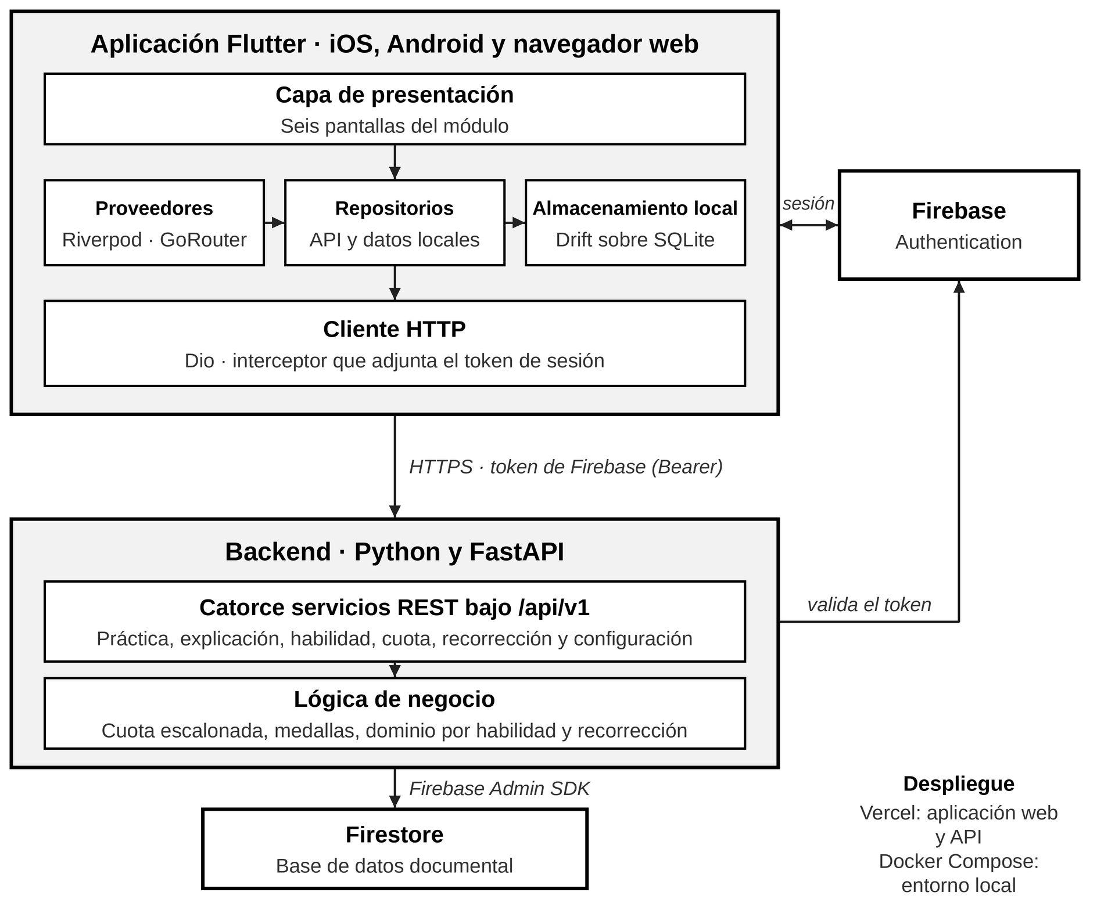
Figura 1. Arquitectura del módulo. Elaborada por el equipo.

3.3 Almacenamiento de datos
La persistencia se resuelve en Firestore, con un modelo alineado con la consola de administración de la empresa: alumnos, respuestas como subcolección de cada alumno, movimientos de medallas, recorrecciones, preguntas con los campos del generador de la empresa, planes y funcionalidades. Las reglas de seguridad niegan toda lectura y escritura desde el cliente, de modo que la aplicación accede a los datos solo a través de la API. El modelo cuenta con cinco índices compuestos.
Para las demostraciones se carga un banco de preguntas propio del equipo, con 41 preguntas que incluyen preguntas de cuatro y de cinco alternativas, y dos cuentas de prueba. La carga vigente se realizó el 3 de octubre desde la rama principal revisada y se verificó documento por documento. En el dispositivo, una base de datos local guarda las preguntas sin su alternativa correcta, que solo se completa después de responder.

3.4 Pruebas y calidad
La prueba de aceptación de la entrega funcional 1 se ejecutó en producción el 28 y 29 de septiembre, con ocho de ocho pasos aprobados. La verificación más relevante confirmó que la alternativa correcta no viaja a la aplicación antes de responder. Sus siete hallazgos se convirtieron en tareas del Product Backlog, y tres de ellos ya se resolvieron en la iteración 4: el tiempo de respuesta se calcula desde la entrega registrada por el servidor, la pregunta pendiente se asigna de forma atómica ante solicitudes simultáneas, y la prueba de integridad detecta también la explicación.
La prueba de aceptación de la iteración 4 se ejecutó en producción el 5 de octubre, con nueve de once pasos aprobados, una falla y un paso no observado. Se verificaron el registro de la respuesta, la pantalla Resultado, el tiempo medido desde la entrega, la conservación del progreso y de la cuota, la protección ante respuestas duplicadas y solicitudes simultáneas, y el paso a la pantalla de desbloqueo al llegar a la cuota base. La falla corresponde a la recarga del navegador en la pantalla Pregunta, que devuelve al inicio, y se reabrió como tarea de la iteración 5, en la que se corrigió y se verificó en un navegador real. La pregunta de cinco alternativas no apareció durante la prueba, porque el banco entrega las preguntas en un orden fijo, y se observó funcionando en producción en una práctica posterior. El percentil de cohorte no se observó, porque ninguna pregunta reunía cinco respuestas previas, y queda cubierto por pruebas automatizadas. Los cuatro hallazgos se incorporaron al Product Backlog.
La prueba de aceptación de la iteración 5 se ejecutó en producción el 10 de octubre, con catorce de dieciséis pasos aprobados, sin fallas y con dos observaciones sobre la recarga y el retorno a la pantalla Resultado. Se verificaron la explicación detallada, que no se entrega antes de responder, la restricción del formato facsímil según el plan, el cambio de dificultad, la conservación de la pantalla Pregunta al recargar en la versión web y la ejecución del proyecto en los tres equipos y con contenedores. Sus trece hallazgos se incorporaron al Product Backlog y se corrigen en la iteración 6.

4. Monitoreo del plan de trabajo
La tabla presenta el estado de cada actividad del plan de trabajo al 15 de octubre de 2026, semana 10. Los estados son finalizada, en proceso y no iniciada.
Competencia | Actividad | Recursos | Duración | Responsable | Observaciones | Estado | Ajustes
Gestionar proyectos informáticos | Definición del proyecto y Product Backlog | Documentación de la empresa, tablero | S1 a S4 | Equipo completo | Retroalimentación docente de la Fase 1 | Finalizada | Objetivos reformulados, artefactos de XP incorporados, acta y especificación retiradas
Gestionar proyectos informáticos | Exposición de Fase 1 | Presentación | S5 | Equipo completo | Corrección de formatos del repositorio académico | Finalizada | Sin ajustes de alcance
Desarrollar una solución de software | Iteración 1 · Entorno y despliegue | Flutter, Vercel | S5 | Jeremías Fernández | Restricciones no anticipadas de la plataforma de despliegue | Finalizada | Verificación del entorno separada en HT-06
Construir modelos de datos | Iteración 2 · Modelo de datos | Firestore, Drift | S6 | Jeremías Fernández / Sebastián Acevedo | La revisión detectó reglas que exponían la alternativa correcta | Finalizada | Reglas que niegan todo acceso del cliente
Desarrollar una solución de software | Iteración 3 · Backend, sesión y entrega de preguntas | Python, FastAPI, Firebase, Flutter | S7 | Jeremías Fernández / Sebastián Acevedo | Migración de tecnología pedida por la empresa | Finalizada | Backend en FastAPI, inicio de sesión dentro del alcance, GET /me como ajuste, HU-12 parcial
Realizar pruebas de certificación | Aceptación de la entrega funcional 1 | Producción, navegador | S8 | Martin Espinoza | 8 de 8 pasos aprobados, 7 hallazgos | Finalizada | Hallazgos convertidos en tareas
Desarrollar una solución de software | Iteración 4 · Respuesta, resultado y percentil | Python, FastAPI, Flutter | S8 | Jeremías Fernández / Sebastián Acevedo | 11 de 18 puntos terminados; aceptada el 05/10 | Finalizada | Cuota adelantada desde la iteración 7; facsímil, verificación del entorno y contenedores pasan a la iteración 5
Realizar pruebas de certificación | Aceptación de la iteración 4 | Producción, navegador | S9 | Martin Espinoza | 9 de 11 pasos aprobados, 1 falla, 4 hallazgos | Finalizada | Falla de recarga reabierta como tarea de la iteración 5
Gestionar proyectos informáticos | Hito 1 de la empresa | Aplicación desplegada | S8 a S10 | Equipo completo | Reprogramado dos veces de común acuerdo con la jefa de proyecto | Finalizada | MVP entregado a la contraparte para su testeo el 13/10
Construir modelos de datos | Documento de modelo de datos y diagramas UML | Diccionario de datos | S8 a S10 | Equipo completo | Modelo de datos 1.1 y diagramas UML con tarjetas CRC 1.2 | Finalizada | Se alinea con la documentación del hito 3
Gestionar proyectos informáticos | Informe de avance | Documentación del proyecto | S9 a S10 | Equipo completo | Entrega el 16/10 | En proceso | Sin ajustes
Desarrollar una solución de software | Iteración 5 · Explicación, formato y entornos | Python, FastAPI, Flutter, Docker | S9 | Jeremías Fernández / Sebastián Acevedo | 10 de 10 puntos terminados; aceptada el 10/10 | Finalizada | Completa HU-12, HT-06 y HT-03, pendientes de la iteración 4
Realizar pruebas de certificación | Aceptación de la iteración 5 | Producción, navegador | S9 | Martin Espinoza | 14 de 16 pasos aprobados, sin fallas, 13 hallazgos | Finalizada | Hallazgos convertidos en tareas de la iteración 6
Gestionar proyectos informáticos | Presentación de avance | Presentación | S10 | Equipo completo | Pitch de 7 minutos el 15/10 | Finalizada | Sin ajustes
Desarrollar una solución de software | Iteración 6 · Habilidad evaluada | Python, FastAPI, Flutter | S10 | Jeremías Fernández / Sebastián Acevedo | HU-06 y corrección de hallazgos de la iteración 5 | En proceso | Incorpora las definiciones confirmadas por la contraparte el 15/10
Desarrollar una solución de software | Iteraciones 7 a 10 | Python, FastAPI, Flutter | S11 a S14 | Equipo completo | Planificadas en el Product Backlog | No iniciada | Sin ajustes
Gestionar proyectos informáticos | Documentación final y manuales | Repositorio | S15 | Equipo completo | La empresa agregó manual de administrador y registro de eventos | No iniciada | Se incorporan a la planificación

5. Ajustes a partir del monitoreo

5.1 Factores que facilitaron y dificultaron el plan de trabajo

Factores facilitadores
Documentación técnica de la empresa. El contrato de la API, el modelo de datos y la especificación de la consola de administración redujeron la incertidumbre sobre qué construir.
Despliegue continuo con vistas previas. Cada cambio se verifica en un entorno desplegado antes de integrarse, lo que detectó errores antes de llegar a producción.
Agentes de inteligencia artificial bajo reglas del proyecto. Aceleraron la producción de código y documentación, siempre con revisión de un integrante.
Comunicación por decisiones propuestas. Plantear a la contraparte decisiones concretas, en lugar de preguntas abiertas, permitió obtener confirmaciones en un solo intercambio.
Retroalimentación docente oportuna. La revisión de la Fase 1 reorientó la documentación hacia los artefactos de la metodología antes de avanzar en el desarrollo.
Entorno reproducible. Desde la iteración 5, el proyecto se ejecuta en los equipos de los tres integrantes y se levanta con contenedores siguiendo solo la documentación del repositorio.

Factores obstaculizadores
Tecnología desconocida. Ningún integrante tenía experiencia previa en Dart ni Flutter, lo que redujo la velocidad de las primeras iteraciones.
Cambios de tecnología definidos por la empresa. La decisión de migrar el backend a FastAPI y de adoptar Firebase Authentication, informada en la semana 7, ocupó gran parte de la iteración 3.
Contradicciones entre documentos de la empresa. El modelo de datos y la especificación de la consola diferían en colecciones compartidas, lo que obligó a realinear el modelo.
Distribución del trabajo. El trabajo se concentró en un integrante y en fines de semana, y algunas tareas de prueba asignadas al encargado de pruebas las realizó el programador.
Coordinación con otros equipos del producto. El módulo comparte datos con otros cinco equipos, y el banco real de preguntas requiere una clasificación que depende de la empresa.
Restricciones de la plataforma de despliegue. El plan gratuito de Vercel no publica cambios de personas ajenas al equipo propietario del proyecto, lo que bloqueó despliegues de la API en la iteración 5.

5.2 Actividades ajustadas o eliminadas
Objetivos y roles reformulados. Por retroalimentación docente, los objetivos se redactaron como meta y resultados verificables, y el encargado de seguimiento asumió las pruebas de aceptación, separando a quien prueba de quien programa.
Artefactos de la metodología. Por retroalimentación docente, se incorporaron los artefactos de XP y se retiraron el acta de constitución y la especificación de requisitos. La priorización pasó a basarse en el valor para el cliente.

Backend en FastAPI y autenticación con Firebase. Por decisión de la contraparte del 23 de septiembre, el backend se migró de Node.js a FastAPI y la autenticación propia se reemplazó por Firebase Authentication, sin verificación por SMS. El inicio de sesión se incorporó al alcance por autorización del cliente.
Modelo de datos alineado con la consola de administración. Por criterio de la contraparte, ante diferencias entre documentos de la empresa prima la compatibilidad con la consola, lo que modificó colecciones y campos del modelo.
Ajuste de alcance por el perfil del alumno. El servicio GET /me, necesario para la aplicación, se sumó a los trece servicios del contrato, con lo que el módulo pasó a tener catorce.
Cuota diaria. La contraparte confirmó el 30 de septiembre una cuota base de 10 preguntas, ampliable a 20 con bonificaciones. Su implementación se adelantó de la iteración 7 a la 4, porque el registro de la respuesta depende de ella.
Reprogramaciones. El hito 1 de la empresa se trasladó al 7 de octubre de común acuerdo con la jefa de proyecto, y luego al 14 de octubre por la agenda de la jefa de proyecto con la empresa; finalmente, el producto mínimo viable se entregó a la contraparte para su testeo el 13 de octubre. El orden del formato facsímil pasó a la iteración 5, y las historias que no se completaron en su iteración se dividieron, como establece la metodología.
Compromisos según la velocidad real. Tras la iteración 4, el equipo acordó comprometer solo lo que puede terminar en la semana, y la iteración 5 terminó sus 10 puntos comprometidos. Los contenedores Docker, planificados originalmente para la iteración 7, se terminaron en la iteración 5 y pasaron a la entrega 2.
Definiciones confirmadas el 15 de octubre. La contraparte confirmó que una habilidad se considera dominada con un 90 % de aciertos y al menos diez respuestas, que una pregunta pendiente de un día anterior reinicia su tiempo, con un tope de cinco minutos, y que los errores 405 y 413 responden con VALIDATION_ERROR. Estas definiciones se incorporaron a la iteración 6.
Actividad eliminada. La historia de registro de nuevos usuarios se retiró del backlog: el registro y el restablecimiento de contraseña los resuelve Firebase Authentication y quedan fuera del alcance del módulo.

5.3 Actividades no iniciadas o retrasadas
Las actividades retrasadas en la iteración 4 se completaron en la iteración 5: la verificación del entorno en los tres equipos (HT-06), los contenedores Docker (HT-03), la conservación de la pantalla al recargar (T-26) y el orden del formato facsímil (HU-12). Al 15 de octubre quedan pendientes las siguientes:
Restricción de las claves de Firebase (T-23). Por confirmar desde la iteración 3; debe cerrarse en la iteración 6.
Recarga y retorno a la pantalla Resultado (H-15 y H-16). Observados en la aceptación de la iteración 5; se corrigen en la iteración 6 mediante la tarea T-43.
Preguntas compartidas en grupos y comunidad (T-52). Solicitadas por la contraparte el 15 de octubre; quedan registradas como tarea por planificar.

6. Conclusiones

6.1 Conclusión del equipo
El proyecto avanza conforme a la planificación ajustada. Las dos primeras entregas de valor, recibir una pregunta y responderla con su resultado, fueron aceptadas en producción, la explicación detallada se incorporó en la iteración 5 y el módulo cumple desde ya la regla central de no exponer la alternativa correcta antes de responder. Los principales ajustes respondieron a decisiones de la empresa y a la retroalimentación docente, y se absorbieron sin perder entregas, porque se aplicaron antes de construir los servicios que afectaban. La iteración 4 mostró que el equipo comprometió más de lo que podía terminar en la semana; al ajustar el compromiso, la iteración 5 terminó todo lo comprometido. El principal desafío para la segunda mitad del semestre es sostener ese ritmo, equilibrar la distribución del trabajo entre los integrantes y completar las evidencias de cada uno en el repositorio.6.2 Conclusiones y reflexiones individuales

Martin Espinoza Morales
Como encargado del seguimiento y tester, mi aporte en esta fase fue validar cada entrega en producción y mantener el plan alineado con lo que el equipo realmente terminaba. Diseñé y ejecuté las pruebas de aceptación de la entrega funcional 1, con ocho de ocho pasos aprobados, de la iteración 4, con nueve de once, y de la iteración 5, con catorce de dieciséis. El aprendizaje más importante fue que una prueba automatizada aprobada no garantiza el comportamiento en un navegador real, la recarga de la pantalla Pregunta superó su prueba, pero falló cuando la ejecuté como lo haría un estudiante. También aprendí que el seguimiento de la velocidad es una herramienta para tomar decisiones y no solo un registro, comprometimos 18 puntos y terminamos 11, lo que nos obligó a planificar mejor; al ajustar el compromiso, la iteración 5 terminó los 10 puntos comprometidos. En algunas ocasiones, la falta de una respuesta oportuna de la empresa retrasó algunas definiciones, sin embargo, aprovechamos ese tiempo para elaborar y corregir la documentación. Para lo que queda del semestre, me propongo ejecutar cada prueba de aceptación dentro de la misma semana de su iteración y lograr una distribución más equilibrada del trabajo en el equipo.

Jeremías Danilo Fernández Millacura
Durante esta fase del proyecto, mi participación se ha centrado principalmente en el desarrollo del backend y en la implementación de los servicios necesarios para el funcionamiento del módulo de preguntas. Esta experiencia me ha permitido profundizar mis conocimientos en Python, FastAPI, Firebase y Firestore, además de comprender la importancia de diseñar servicios que se integren correctamente con la aplicación y respeten las reglas de negocio definidas por la empresa.
Uno de los mayores desafíos fue adaptarme a los cambios tecnológicos solicitados durante el desarrollo, especialmente la migración del backend y la incorporación de Firebase Authentication. Estas modificaciones exigieron reorganizar tareas y revisar decisiones anteriores, lo que me permitió fortalecer mi capacidad para resolver problemas y adaptarme a nuevos requerimientos.
También aprendí que el desarrollo de software no consiste únicamente en implementar funcionalidades, sino en respaldarlas mediante pruebas, documentación y revisiones de código. Para las próximas iteraciones, considero importante mejorar la distribución de las tareas, mantener una comunicación constante con el equipo y continuar desarrollando servicios seguros, mantenibles y alineados con los objetivos del proyecto.

Sebastián Acevedo Araya
Mi participación en esta etapa del proyecto se ha enfocado principalmente en el desarrollo del frontend de la aplicación Aprueba, utilizando Flutter, además de colaborar en la revisión de documentación, solicitudes de incorporación y avances generales del equipo. Esta experiencia me ha permitido comprender mejor cómo se relacionan la interfaz de usuario, los servicios del backend y la base de datos para entregar una funcionalidad completa.
Uno de mis principales desafíos ha sido trabajar con Flutter y Dart, tecnologías con las que no contaba con experiencia previa. Esto me ha exigido investigar, aprender nuevas herramientas y adaptarme a la estructura de un proyecto real. Asimismo, participar en las revisiones de código y documentación me ha ayudado a comprender la importancia de mantener la coherencia entre los requerimientos, las funcionalidades implementadas y las evidencias presentadas.
Considero que uno de mis aprendizajes más importantes ha sido entender que el trabajo colaborativo requiere responsabilidad individual, comunicación y disposición para revisar el trabajo de otros integrantes. Para las siguientes iteraciones, mi objetivo es seguir fortaleciendo mis habilidades en Flutter, participar de manera más activa en la implementación de las pantallas pendientes y contribuir a que el módulo entregue una experiencia clara, funcional y confiable para los estudiantes que preparan la PAES.

Declaración de uso de inteligencia artificial
Se utilizó Claude (Anthropic, 2026) como apoyo en la redacción y estructuración de este informe, a partir de la información del proyecto aportada por el equipo. El contenido fue revisado y validado por los integrantes antes de su entrega.

Referencias
Anthropic. (2026). Claude [Modelo de lenguaje de gran escala]. Recuperado de https://claude.ai
Beck, K., y Andres, C. (2004). Extreme programming explained: Embrace change (2a ed.). Boston, MA: Addison-Wesley.

Anexo A. Evidencias complementarias
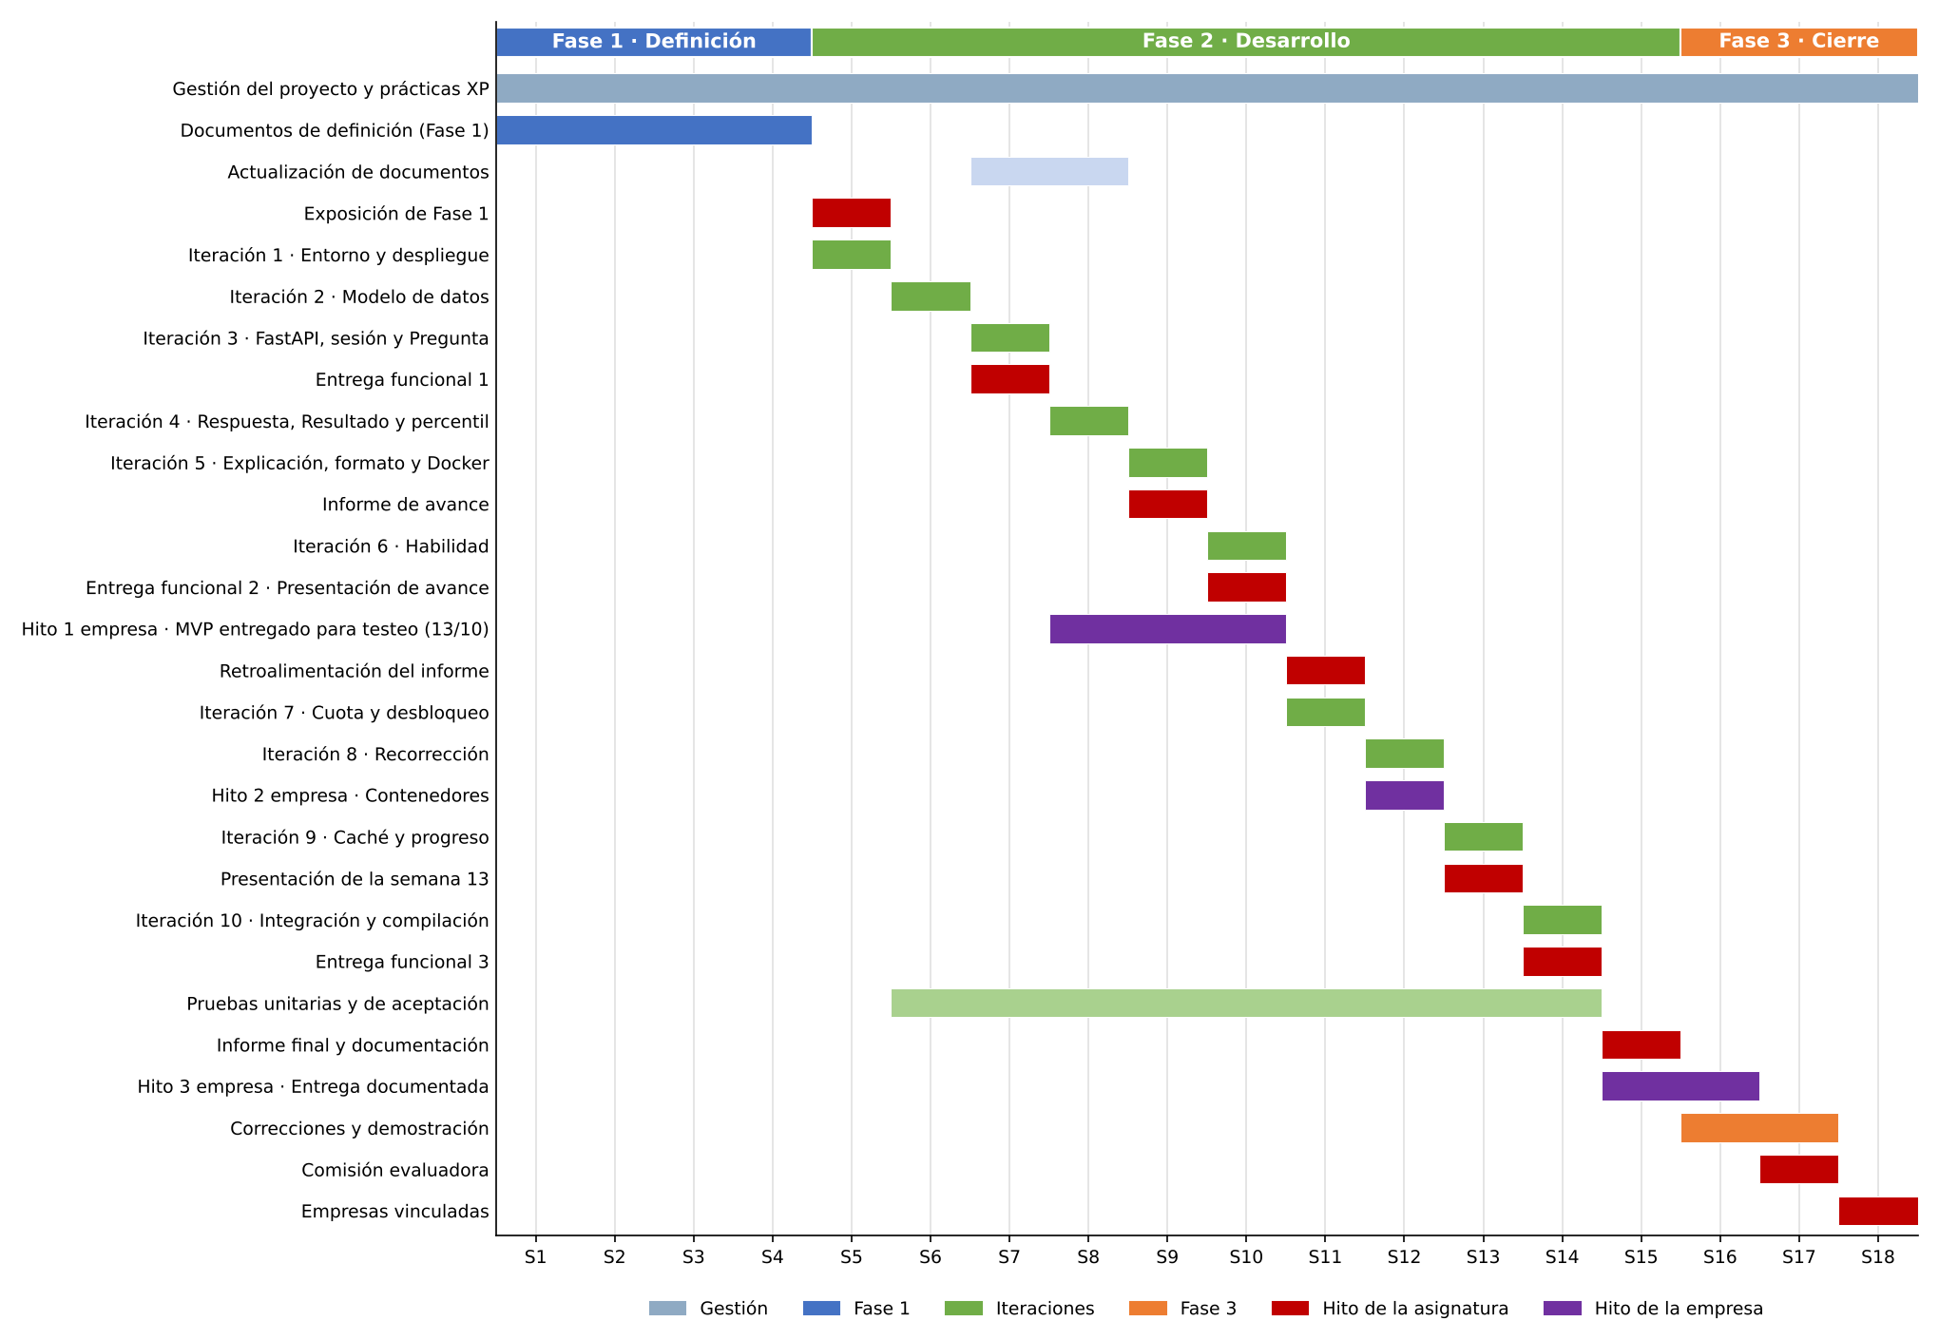
Figura A1. Carta Gantt resumida del proyecto, versión 2.2.
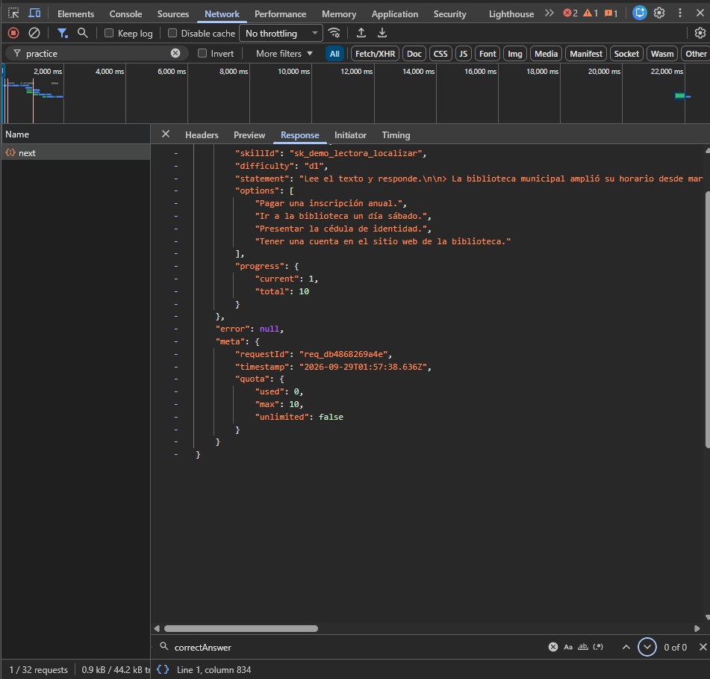
Figura A2. Respuesta del servicio practice/next en producción: la búsqueda de correctAnswer no arroja coincidencias.

